Analisi e strategia dell’e-commerce.  
  
I prodotti venduti saranno prodotti propri e non in dropshipping. Come nei precedenti esercizi, manterrò come brand l’ormai celebre DEOROD.  
  
La nicchia di mercato è quella dei cosmetici bio.  
  
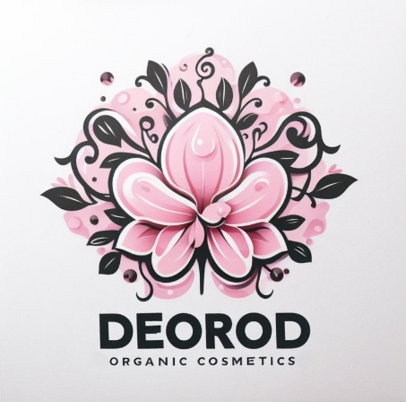Il brand è DEOROD Organic Cosmetics, il logo è quello scelto in passato su WordPress   
  
  
  
  
  
  
  
Il dominio sarà su Aruba essendo il più usato.  
  
Verrà impostato un account classico, anche se per piccoli e-commerce il metodo di partnership potrebbe essere ideale per guadagnare in più, soprattutto per chi fa dropshipping.  
  
I metodi di pagamento saranno carta di debito, paypal, Klarna, contrassegno.  
  
La vendita verrà svolta sia online che offline, nell’ipotesi che si abbia una sede fisica.  
  
I vari competitor  
